День яблока
Работа заняла
3 место

Поделиться ссылочкой: http://stranamasterov.ru/node/425922?k=all&u=142708
Участник | Карпов Алексей, 7 класс
Возраст | 12—15 лет
Откуда | МБОУ ДОД "Ахтубинский центр детского творчества МО "Ахтубинский район", г.Ахтубинск, Астраханская область, Российская Федерация
Материалы | глина полимерная, акриловые краски
Преподаватель | Карпова Марина Анатольевна
Тема работы | 21 октября
1.
21 октября или в ближайшие к этой дате выходные в Англии проводится День яблока (Apple Day) — ежегодное мероприятие, посвященное яблокам, фруктовым садам и местным достопримечательностям, которое устраивается по инициативе благотворительной организации Common Ground с 1990 года. Организаторы считают, что День яблока — это празднование и демонстрация многообразия и богатства природы, а также стимул и знак к тому, что мы сами способны влиять на изменения, происходящие вокруг. Идея Дня заключается в том, что яблоко — это символ физического, культурного и генетического разнообразия, о котором человек не должен забывать. В День яблока можно увидеть и попробовать сотни различных сортов яблок, причем, многие из имеющихся сортов не продаются в обычных магазинах. Сотрудники питомников предлагают купить редкие сорта яблонь. Часто в празднике участвует служба идентификации яблок, которая определит, что за яблоко вы принесли из сада. А с «яблочным доктором» можно обсудить все проблемы яблонь вашего сада. Во время праздника предлагается множество яблочных блюд и напитков — от яблочных пирогов и фруктово-овощной приправы чатни (chutney) до яблочного сока и сидра. Часто проходят демонстрации приготовления горячих и холодных блюд из яблок. Иногда специалисты дают уроки обрезки и формирования кроны, а также прививания яблонь. Весьма популярны на празднике различные игры, стрельба из лука по яблокам и «яблочные» рассказы.
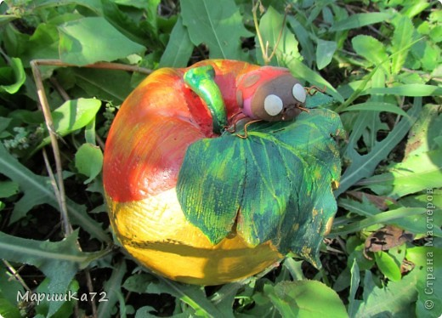
2.

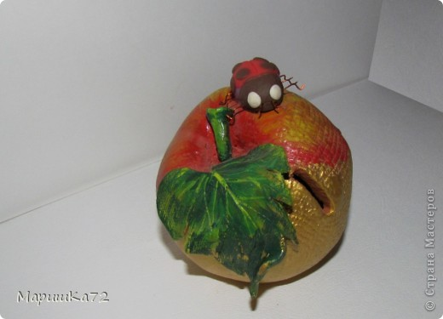
3.
Яблоко, вероятно, самый распространённый фрукт на столах наших с вами соотечественников, и ведь не зря, яблоко весьма полезный продукт, употребление которого всем строго рекомендуется.
Яблоко один из самых древних плодов, известных человечеству, по оценкам учёных, яблоки были тогда, когда ещё не было человека в современном понятии.
Яблоки собираются в каждом саду и на каждом огороде нашей страны, это крайне простой и неприхотливый для выращивания плод, что не умаляет его значительные полезные свойства.
Копилка "Яблоко желаний".
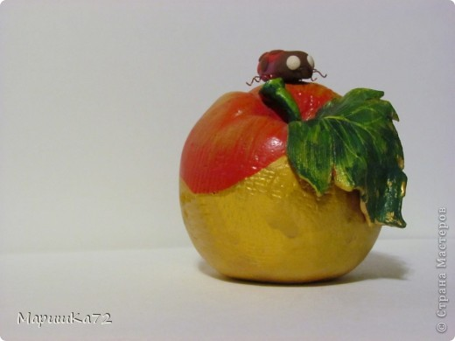
4.
Для работы подготовим полимерную глину. Из глины раскатаем лепешку 0.6 или 0,7 мм.
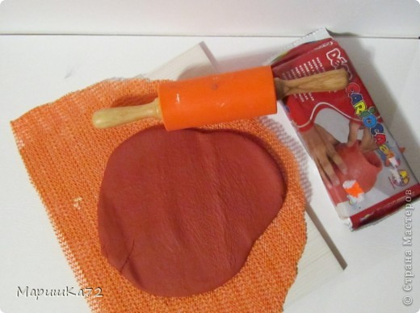
5.
Затем надуем шарик. Он нам необходим для полости яблока.
6.
Облепим шарик глиной и придадим форму яблока.
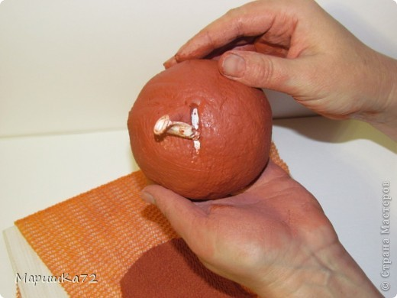
7.
Отдельно выполним листочек и Божью коровку. Пусть детали хорошо просохнут в течение 2 - 3-х дней и тогда шарик прокалывается иголкой и аккуратно вынимаем через отверстие для монет.
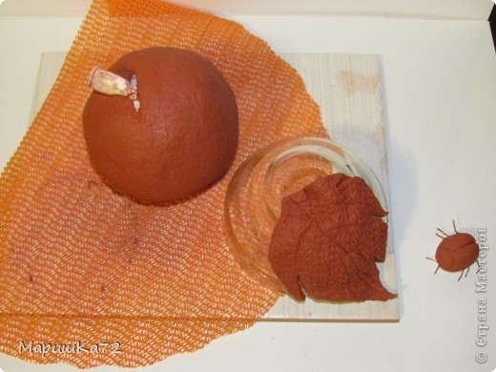
8.
Детали склеиваются клеем моментом(секунда), грунтуем клеем ПВА и красим акриловыми красками.
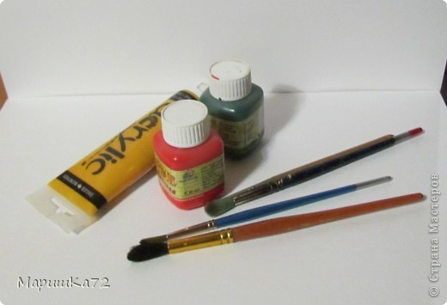
9.
Вот такое яблоко получилось в цвете.
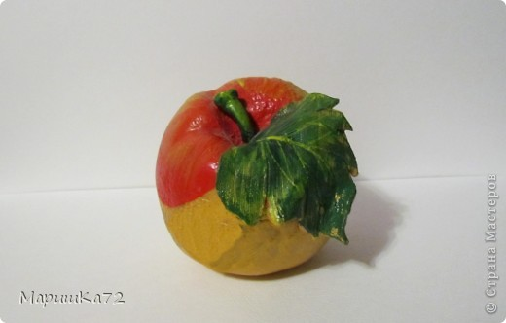
10.
А вот и сама копилка "Яблоко желаний" в завершенном виде.
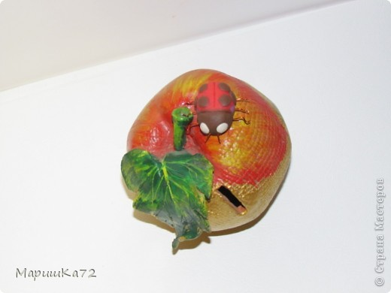
11.

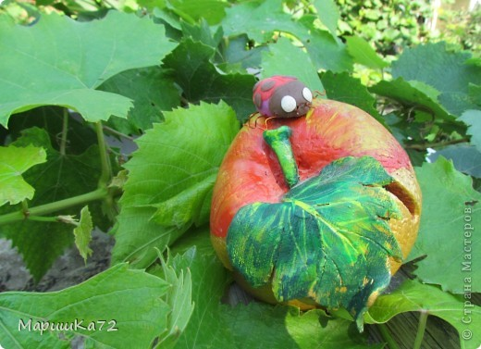
12.

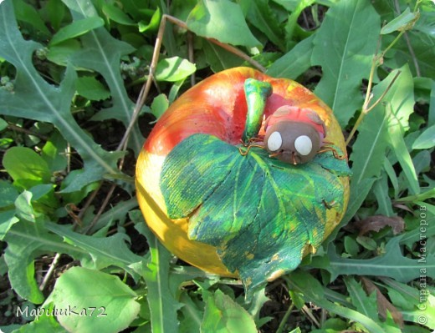

Яблоко
У прохожих на виду
Висело яблоко в саду.
Ну кому какое дело?
Просто
Яблоко висело.
Только Конь сказал,
Что низко.
А Мышонок – высоко.
Воробей сказал,
Что близко,
А Улитка – далеко.
А Теленок – озабочен
Тем, что яблоко
Мало.
А Цыпленок – тем,
Что очень
Велико и тяжело.
А Котенку все равно:
- Кислое – зачем оно?
- Что вы! –
Шепчет Червячок, -
Сладкий у него бочок.
Г. Сапгир

Яблоко
Яблоко спелое, красное, сладкое,
Яблоко хрусткое, с кожицей гладкою.
Яблоко я пополам разломлю,
Яблоко с другом своим разделю.
Я. Аким

Яблоко
Яблочко над головою,
Золотое, наливное!
Ты в росе купалось,
Солнцем утиралось!
А. Пысин
Стихи с сайта для детей "Раннее развитие детей" www.razumniki.ru

